**一、读XML文件**

第一步：读取下层运行模拟软件输出的（文件名可变）_GEN .xml，分区按sID读，如下图所示，只读1~4的数据，筛选的时候Hyd设成可变的量，暂时令Hyd=2；对每个dID都输出一组结果（优化后的需要用到）。

Sid(0-5) 用到1-4的分别代表和田，喀什，阿克苏，巴州。这里只用到1,3,4三个SID

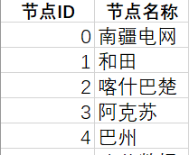

（关于dID的说明：下层的数据类型是4+8（就是12个比较有意思的日子）的类型用dID区分。dID =0表示整个系统的最大负荷日，dID=1-4代表下层4个分区最大负荷日（就是比较特殊的5个日类型），dID5-11代表一个典型周（7天）.

**二、输出数据处理**

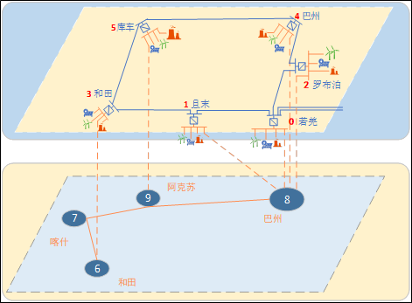

**一．电力平衡表（每个节点6类数据-对应项目一到八）所有表格存放在（输出数据）文件夹中**

1. **（优化前后数据不变）读取负荷数据。（只读取0节点，其余节点都是0）负荷数据即对应场景i的对应i月份下的“外送曲线.XLSX”数据（在代码调试文件-中间数据文件夹-场景曲线整理.XLSX-外送曲线.Xlsx）**
2. **(由字典原来的记录读取)记录对应的线路潮流：即节点（1且末）要记录L1（且末）-（3和田）、L1（且末）-（0若羌）之间的线路潮流【在调试用文件-算例.xlsx-线路表可以找到对应节点所连接的线路】。**

**表的格式：优化前的潮流i场景下i月份。优化后的潮流i场景+i月份+i日类型**

1. **（从调试文件-算例.XLSX-电站表中读取）记录装机情况（计算规则**装机=单机容量（G）×台数(H)**）。装机每个场景每个月份下都是一样的。优化前后不变。**

**4.（由字典原来记录读）（项目四）火电出力/（项目五）（风光\新能源）出力数据，优化前：场景i+i月份**

**5.记录对应输电线上的传送功率（输电线功率），（上层输出数据-电力平衡表-六.输电线功率）每个节点中的输电线功率-会对应不同的线路（这里需要注意的是巴州这个下层节点链接有4个上层节点，因此需要按照上层节点的装机容量比例来分配巴州这里的功率）** **{需要从“调试文件”-“HUST数据”-“尾名GEN的表中”-HST子表}读取数据数据需要Hyd固定为2；SID需要用到1,3,4的；Did需要用到5-11的。FLG固定501-512；SID1，3,4分别代表和田，阿克苏，巴州三个区域；Did5-11分别代表周一到周日的每一天的数；FLG501-512分别代表一月到十二月；**

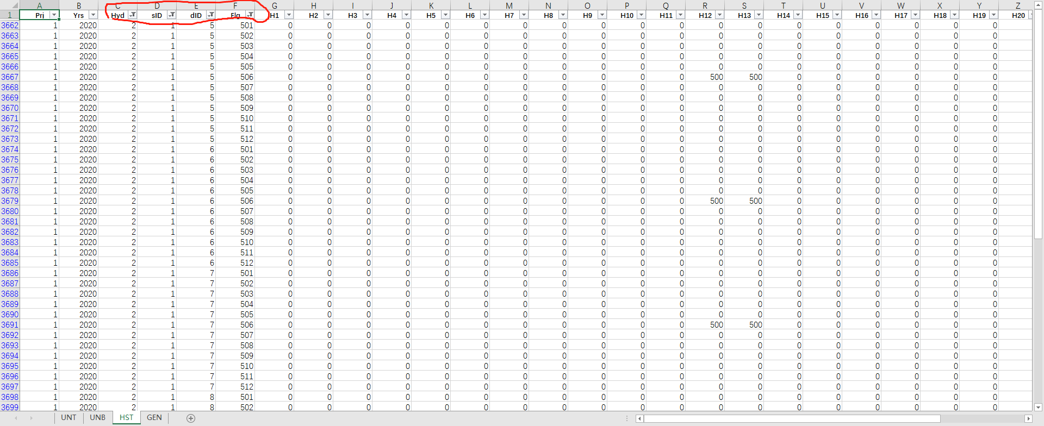

**6.读取个节点（新能源弃电）**

**电力盈余=A弃电**

**优化前，在上层程序的字典里读取A弃电=“新能源弃电+火电盈亏”，数据结构“i场景+i月”**

**优化后，在上层程序的字典里读取“新能源弃电”，数据结构“i场景+i月+i日类型”**

**二．电量平衡表（每个节点5类数据）-计算是依据电力平衡来的-需求用到场景概率求和**

一天的电量=24小时的出力之和-这里计算的是每一个月的，技术经济表就是计算全年总和。

优化前的计算方法：

1.系统电量需求

2.联络线外送

3.火/新能源发电

4.输电线送电功率

5.新能源弃电，**上述5个都是关于电量的计算，整体的方法都是一样的，都是用电力平衡（出力）的数据求电量数据**

优化前的电量计算方法：-1月的电量=场景0下1月对应的典型日出力×30×场景0的概率+场景1下1月对应的个典型日出力求和×30×场景1概率+………

（这里是讲优化后的计算，先可以不看）备注：优化后的计算方式稍微有点不同因为每个i场景下的第i月都有12个典型日（0-5典型日在计算电量平衡时不需要，因为只统计典型周的就可以推算出全年的），计算1月的电量平衡数据时，要用sID5-11代表一个典型的周（7天）的出力【就是需要电力平衡表中的（场景i）+（i月份）+（5-11-日类型）的数据】求和×30/7得到一个月的电量/联络线外送/发电/弃电。得到一个月的电量以后再按场景概率进行求和。

1. 系统需求的电量-【由】
2. 联络线外送-【由线路潮流计算】
3. 火/新能源发电量-【由火电出力计算】
4. 输电线送电-【由】

-由优化后的sID5-11（5-11日类型）代表一个典型的周（7天）的出力数据求和×30/7=i个月的电量“”。

-i月的电量=场景0下i月电量“”×场景0的概率+场景1下i月电量“”×场景1概率+………

**第三步：技术经济指表统计**

技术经济指标（上层）: 以下数据从“调试文件-”“算例“-“电站表”中读取（如有其它表的数据会再下面另外列出，**以下仅用到0-23的电站**

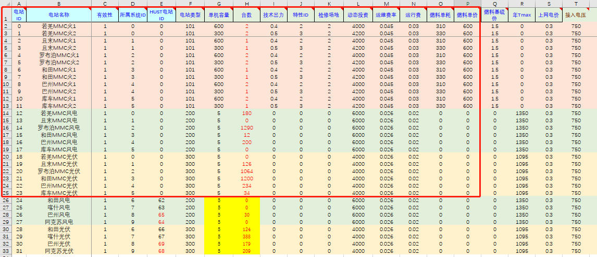

1.装机=（火/风/光）单机容量（G）×台数(H)

火电是0-11的电站ID，风电是12-17，光伏是18-23

2.投资=（火/风/光）单机容量(G)×台数(H)×1000×动态投资(L){按照之前我们说的先分别求火电，风电，光伏三个的平均的动态投资，：总投资=火投资×火装机+风投资×风装机+光投资×光装机}

3.（仅有火电有煤耗）煤耗成本=各火电站煤耗成本求和（对应的电站0-电站11），所以这我们需要求火电的煤耗

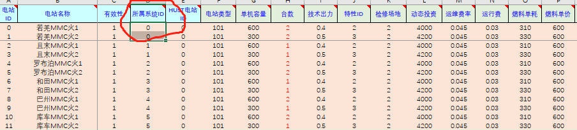

煤耗成本=【每个节点的全年火电发电量{由电量平衡表1月-12月的数据求和}*1000{因为得到的发电量是WM要变成KW}×燃料单价（要加权求平均单价）/10的六次方{因为是g需要换算成吨}×燃料单耗（要加权求平均单耗））】

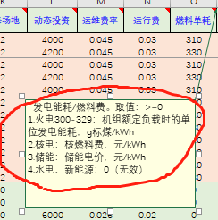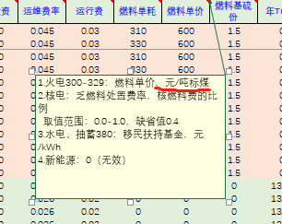（这里注意一个是g一个是吨）

4.火/风/光总发电量=电量平衡表里1月到12月的求和即可

5.年运行费（火）=煤耗成本+运维费＋运行费

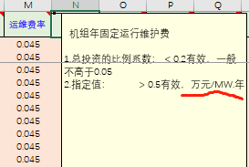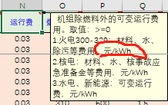（这里注意一个是万元，一个是元）

年运行费（风光）=运维费＋运行费

火电运行费=运行费+运维费=平均的火电运维费*火电总发电量{每个节点的全年火电发电量}*+平均的火电运行费*火电总发电量{每个节点的全年火电发电量}*1000{WM转换成KW}

风/光年运行费=运行费+运维费=平均的风/光电运维费*风/光电总发电量{每个节点的全年风/光电发电量}*+平均的风/光电运行费*风/光电总发电量{每个节点的全年风/光电发电量}*1000{WM转换成KW}

1. 新能源弃电量：等于六.新能源弃电1-12月求和

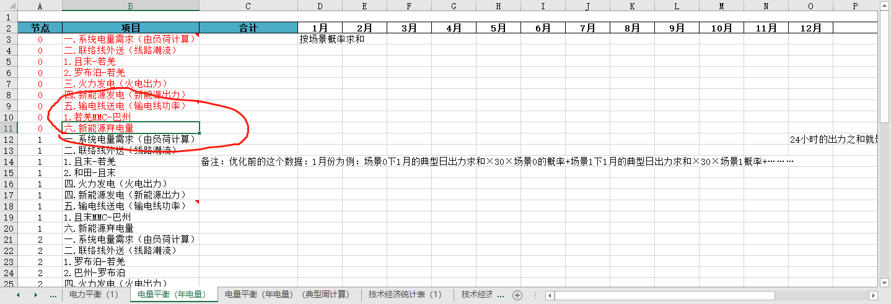

7.总弃电=新能源弃电

数据保存在调试文件-输出数据